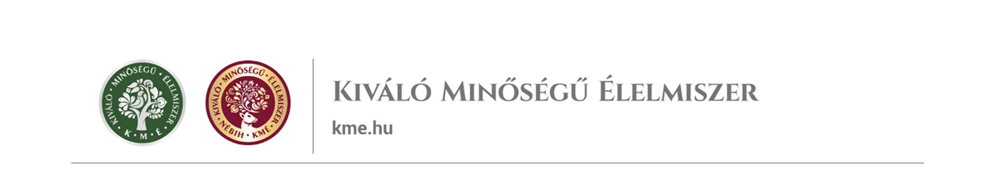
Gyártói beleegyező nyilatkozat
Alulírott (név: ; beosztás: ; gyártóüzem neve: ) hozzájárulok ahhoz, hogy a partner vállalatunk az üzemünk által gyártott és általuk forgalmazott nevű termékével a KMÉ / KMÉ arany fokozatú* védjegyet igényelje.
Dátum:

Név:
cégszerű aláírás, pecsét

* A kívánt rész aláhúzandó

